Модель  型号 | 1500F
Общий вес  整机重量 | кг  kg | 145000
Номинальная мощность  额定功率 | кВт/об/мин kW/rpm | 680/1800
Двигатель  发动机 | - | WEICHAI  潍柴
Объём ковша  铲斗容积 | м3  m³ | 8.0-10.0
Максимальный крутящий момент  最大扭矩 | Н ·м/об/мин N ·m/rpm | 4450/1300
Скорость поворота  回转速度 | об/мин  rpm | 5.1
Напряжение заземления  接地比压 | кПа kPa | 153
Усилие копания ковша  铲斗挖掘力 | кН  kN | 725
Сила копания палки  斗杆挖掘力 | кН  kN | 663
Топливный бак  燃油箱 | Л  L | 1900
Гидравлический бак  液压油箱 | Л  L | 1588
Машинное масло  发动机机油 | Л  L | 95
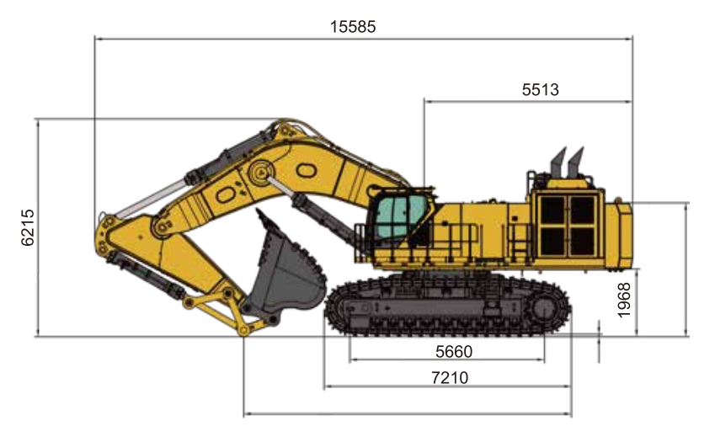
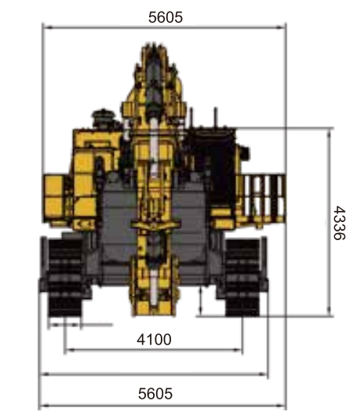
Общая длина (при транспортировке)  总长(运输时) | мм  mm | 15585
Колесная база  轴距 | мм  mm | 5660
Общая длина (при транспортировке)  总长（行走） | мм  mm | 9509
Противовес Дорожный просвет  配重离地间隙 | мм  mm | 1968
Высота перемещения (до верха стрелы)  行走高度（至大臂顶部） | мм  mm | 6215
Транспортная высота (до верха стрелы)  运输高度 | мм  mm | 6215
общая ширина  总宽度 | мм  mm | 5605
общая высота  总高度 | мм  mm | 6215
Минимальный дорожный просвет  最小离地间隙 | мм  mm | 882
Радиус поворота хвоста  尾部回转半径 | мм  mm | 5513
Верхняя ширина  上部宽度 | мм  mm | 5690
протектор (на шине)  轨距 | мм  mm | 4100
Максимальная дальность коания  最大挖掘范围 | мм  mm | 14011
Максимальная дальность копания на уровне  земли  地面最大挖掘范围 | мм  mm | 13557
Максимальная глубина копания  最大挖掘深度 | мм  mm | 7797
Максимальнаяглубинавертикальногокопания  最大垂直挖掘深度 | мм  mm | 3115
Максимальная высота копания  最大挖掘高度 | мм  mm | 13309
Максимальная высота разгрузки  最大卸载高度 | мм  mm | 8322
Минимальный радиус поворота  最小回转半径 | мм  mm | 6104

